Conception de SI – séance 1

LE MODELE CONCEPTUEL DE DONNEES (initiation)

INTRODUCTION

Le système d’information de l’entreprise peut être perçu comme un ensemble d’objets en relation.
Le Modèle Conceptuel de Données est une représentation simplifiée de cette réalité. L’objectif final est de construire une base de données cohérente, sans redondances de données (une donnée redondante est une donnée stockée dans plusieurs tables).

Dans le modèle MERISE, le Modèle Conceptuel de Données est aussi appelé Modèle Entité-Association

I/ LES CONCEPTS DE BASE
A/ Les entités

Une entité est un objet ou un individu doté d’une existence propre et utile au système d’information étudié.

APPLICATION 1
Le vidéo club Route 66 envisage de gérer la location des cassettes à l’aide d’un SGBD. On vous communique les quelques éléments d’information suivants :
« Les cassettes sont louées aux clients. Elles sont achetées auprès d’éditeurs. Les films sont joués par des acteurs. »
Activité : Recherchez les différentes entités



B/ Propriétés et occurrences

1) Définitions

Une propriété est une caractéristique pertinente de l’entité. C’est le plus petit élément du système d’information
Synonymes : Propriété = Attribut (modèle relationnel) = Champ (modèle physique de données).

Une entité est donc décrite au moyen de ses propriétés
Les valeurs prises par les différentes propriétés pour une entité particulière constituent une occurrence de l’entité.
Exemple : Dans une petite entreprise, le client est défini par les propriétés suivantes :
- N° du compte
- Nom
- Solde compte
« 411279 -SARL MIRAMAR - 15421 F » constitue une occurrence de l’entité client

L’identifiant (ou clé primaire dans le modèle relationnel) d’une entité est une propriété particulière. Il permet d’identifier de manière unique chaque occurrence de l’entité. en d’autres termes, à une occurrence d’entités correspond une et une seule valeur d’identifiant. Dans le MCD, les identifiants sont soulignés.

L’identifiant peut être composé. Exemple : pour l’entité ELEVE l’identifiant NOM+PRENOM permet de repérer chaque élève sans ambiguïté (deux élèves peuvent avoir le même nom mais pas le même prénom). Cette solution est toutefois à éviter car les recherches peuvent être ralenties. Il ne faut donc pas hésiter à créer un identifiant sous forme d’un numéro séquentiel , un code mnémonique (3 premières lettres du nom suivi des 3 premières lettres du prénom par exemple).

APPLICATION 2
On vous communique les informations suivantes relatives à la gestion des locations de cassettes du vidéo club Route 66 :
Fiche client N° : 712 NOUT Marion
125, rue des Albères
59500 DOUAI
Tél : 03-27-97-50-50
Exemple de Fiche cassette
N° cassette : 1745
Titre du film : « Obsession informatique »
105 mn
Editeur : Warner Home Vidéo
Acteurs principaux :
- Harrison Ford
- Cindy Crawford
- John Hackerman
Réalisateur : Martin Scorcèse

Activité :
Représenter les différentes entités et leurs propriétés

CASSETTE

CLIENT

EDITEUR

ACTEUR

2) caractéristique des propriétés

- Dans un MCD on ne peut pas avoir des propriétés portant le même nom (polysèmes).
Exemple : pour désigner le nom d’un client et le nom d’un fournisseur, on utilisera les noms de propriétés suivantes par exemple : NomCli et NomFour

- Dans un MCD on ne peut pas avoir deux propriétés portant des noms différents mais ayant un contenu identique (synonymes).
Exemple1 : dans une association, les adhérents sont constitués par les membres : lorsqu’on parle de nom du membre ou nom de l’adhérent, on parle de la même et unique propriété.
Dans une entité contrat on a par exemple les propriétés suivantes : NumContrat, DateContrat, NomCli, PrénCli…, si dans les documents émis par l’entreprise il y est fait mention d’un numéro de client, celui-ci correspond en fait au numéro de contrat et il ne faut donc pas ajouter inutilement une propriété NumCli

- Les propriétés doivent être élémentaires, simples c’est à dire non décomposables :
Exemple : Dans une entité CLIENT, la propriété adresse a été définie. Cette propriété peut se décomposer en :

- Les propriétés doivent être non calculées. Donc les champs calculés sont éliminés de l’analyse.
Exemple :soit la propriété MontantHt : cette propriété est calculée et est donc éliminée du M.C.D. car MONTANT_HT =QTES*PRIX_UNIT
Exception : les données de situation (exemple : solde d’un compte, stock, cumuls, ...) peuvent être conservées en tant que propriété d’une entité.

3) Le dictionnaire des données
Le recensement de toutes les propriétés du domaine d’étude peut être réalisé au moyen d’un dictionnaire des données
Le dictionnaire des données se fait en deux étapes :
1) Etablissement du dictionnaire complet (toutes les données y sont répertoriés)
2) Etablissement du dictionnaire réduit : les données calculées et les paramètres (données stables et indépendantes, constantes) sont éliminées.

Le dictionnaire des données comprend les colonnes suivantes (cf application 3.1)
a) propriété : le nom symbolique des propriétés telles qu’elles apparaîtront dans le MCD.
b) Contenu : une description courte des propriétés
c) Nature : Numérique : pour les propriétés calculées ou susceptibles d’être utilisées pour des calculs – Alphanumérique : pour les données de type texte pouvant contenir des lettres, des chiffres
d) Type : signalétique - situation – Historique - de commande (logique) – Paramètre - calculée
e) Règle de calcul : formule de calcul pour les champs calculés
f) Document : indique la provenance des données (facultative, cette colonne permet néanmoins de ne pas oublier de propriétés)

APPLICATION3
MICROTIQUE est une entreprise de maintenance informatique. Elle envisage de recourir à un SGBD relationnel pour ses activités de facturation. Vous disposez des documents 1 à 3 ci-après
Activité :
1) Etablissez le dictionnaire des données complet en utilisant le tracé de l’annexe 3.1
2) Barrez ensuite les données superflues en vue d’établir le MCD

Annexes

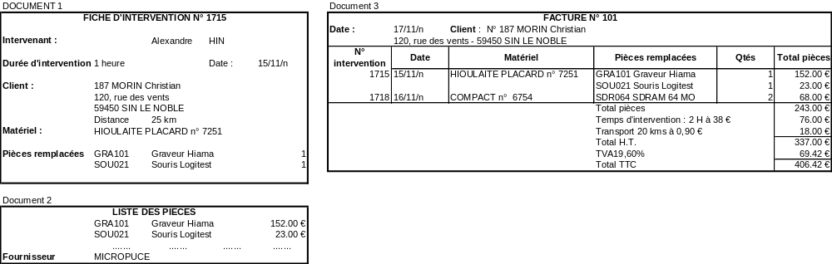

C/ LES ASSOCIATIONS

1) définitions et cardinalités
Une association est une représentation d’un lien logique (sémantique) entre une ou plusieurs entités. Contrairement à une entité, une association est dépourvue d’une existence propre.
L’association est représentée par un verbe.

Représentation :
ENTITE B
ENTITE A
Min, Max
Min, Max

Association

Les cardinalités expriment le nombre de fois au minimum et au maximum où une occurrence de l’entité A « rencontre » une occurrence de l’entité B.
Les cardinalités peuvent être :
0,1 1,1 0,n 1,n ou des nombres connus : a, b

Application 4 : Vidéo Club route 66 (suite)
Reprenez l’application 2 et complétez le MCD en y reportant les associations et en indiquant les cardinalités. Vous justifierez les cardinalités en complétant le tableau des cardinalités
Renseignements complémentaires :
- Un film n’est commercialisé que par un seul éditeur.
- Un film comporte au moins un acteur
- Dans la base on souhaite conserver tous les acteurs même s’ils n’ont tourné dans aucun des films disponibles en cassettes au vidéoclub
ACTEUR

EDITEUR

CLIENT

CASSETTE

Tableau des cardinalités

Associations | Cardinalités | Entités | Justification : règle de gestion

3) Propriété d’une association

Une association peut éventuellement avoir des propriétés. On dit alors que l’association est porteuse de données.
ENTITE A
ENTITE B

Association

Propriété

APPLICATION 5

Présentez le MCD correspondant aux éléments suivants

- dans les classes, sont enseignées plusieurs matières. L’horaire hebdomadaire de la matière dépend de la classe. (Ex : en 1 STT AAC l’horaire de la gestion est de 4 heures alors qu’en 1STT gestion, l’horaire est de 5 heures. )
CLASSE

CODE CLASSE
Nom classe
MATIERE

CODE MAT
Nom mat

D/ Les règles de gestion
Les règles de gestions déterminent des contraintes que doit respecter le MCD. Les règles de gestion peuvent porter sur deux éléments :

1) des contraintes au niveau des données, des liens entre les données

Exemple : RG1 : Un élève appartient à une seule classe
RG2 : Une classe comporte au maximum 35 élèves

Compléter le modèle de l’application 5 avec ces deux nouvelles règles de gestion.

2) des règles de calcul

La recherche et la formulation des règles de gestion est une des étapes les plus difficiles. La modélisation est d’autant plus facile si les règles de gestion sont détaillées (à l’examen beaucoup de règles de gestion sont données).

APPLICATION 6

A l’aide du dictionnaire de la société MICROTIQUE (application 3), présentez le MCD relatif au domaine « gestion de la facturation ».

UTILISER UN OGL (Analyse SI)

A partir du Dictionnaire de Données de l’application3 Vidéo Club, construire le schéma conceptuel, puis générer le schéma relationnel, et enfin le script de création des tables en SQL.

